Skisamling i Vålådalen
29/11-1/12

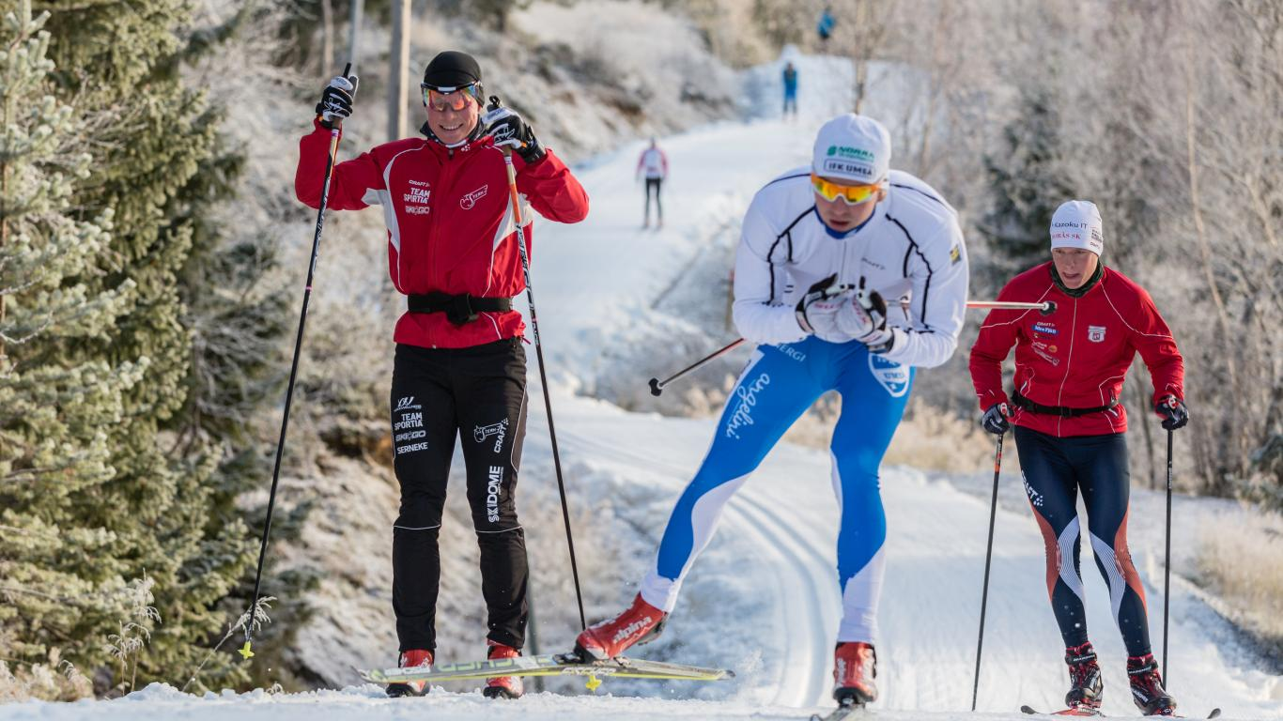

Vi inviterer til Skisamling i Vålådalen
29. nov-1. des. Her skal vi bo på Vålådalen fjellstasjon. Her er det bestilt fullpensjon, og vi bor rett ved løypene!! Her er det mulighet for masse skiglede!
Denne treningssamlinga blir for utøvere født i 2005-2009. Det blir en egenandel på 1000,- pr utøver.
Det blir med 3 trenere.
De 2 eldste årstrinnene drar torsdag ettermiddag. Resten drar fredag morgen.
Påmeldingsfrist: 1. november. Meld på under facebookinnlegget.

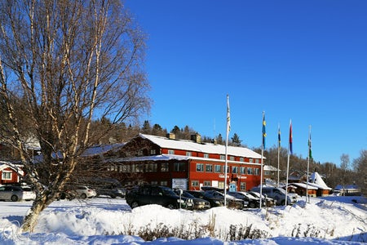
Hilsen skigruppa

